**РЕЗЮМЕ**

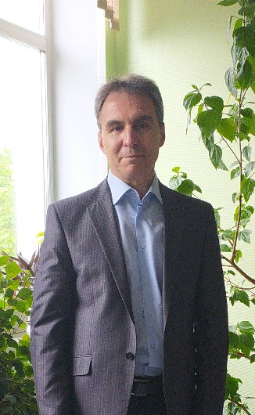

**Домников Сергей Дмитриевич**

Моб.тел.: 8 (985) 699-94-51

Е-mail: sergey-domnikov@mail.ru

**БИОГРАФИЯ:**

1963 года рождения. Г. Москва

1980 – окончил среднюю школу 688 г. Москвы.

В 1982-1985 служба в рядах ВМФ

1985-1990 – Учился в Московском государственном педагогическом институте им В.И. Ленина на историческом факультете.

1990 – окончил МГПИ им. В.И. Ленина по специальности учитель истории и обществознания (дипломом с отличием).

1986-1997 – работа учителем истории и обществознания в средней школе № 446 г. Москвы

1990-1994 – учился в заочной аспирантуре Института истории РАН.

1994 – присвоена научная степень кандидата исторических наук.

1994 – 2019 работа в Институте философии РАН в секторе философии культуры (с 2002 г. в должности старшего научного сотрудника)

2019-21 – учитель истории и обществознания ГБОУ школа № 1360.

Удостоверение о повышении квалификации в Автономной некоммерческой организации актуализации исторических знаний «Средство массовой информации журнал «Историк»» по дополнительной профессиональной программе НОВЫЙ КУРС: «Трудные вопросы» истории России и современного этапа ее развития» в объеме 36 часов.

Удостоверение № 772414812067. Документ о квалификации Регистрационный номер 0488 г. Москва. Дата выдачи 21 мая 2021 г

Опыт ЕГЭ, классного руководства.

Готовность вести профильный гуманитарный класс с углубленным преподаванием истории, обществознания, философии, истории культуры.

Готовность к кружковой и клубной работе в системе дополнительного образования.

**Программы курсов дополнительного образования:**

1. Курс «Мир человека. Введение в антропологию». Что человек думал о себе и других в разные исторические времена. (по материалам курса, прочитанного в Московском университете в Москве (МУМ) и книги «Одушевленное. Существование и форма»)
2. Курс «Московская Русь и Петербургская Россия. История России в лицах» (по материалам книжной серии «Жизнь замечательных людей»)
3. История русской культуры. Как русский человек осваивал континент Евразия (Иллюстрированная история по материалам книги «Мать-Земля и Царь-город. Россия как традиционное общество»)
4. История материальной культуры («История вещей» по материалам книги «Вещь и значение»)
5. Знаки, символы, мифы. Как люди разных культур создавали и понимали мир (По материалам курса «Основы теории коммуникации» и «Хозяйство и культура»)